智能纪要：17.如何读懂多元智能5项 2026年1月22日
会议主题：17.如何读懂多元智能5项
上传时间：1月22号（周四） 21:59 （GMT+08）

智能纪要由 AI 生成，可能不准确，请谨慎甄别后使用

总结
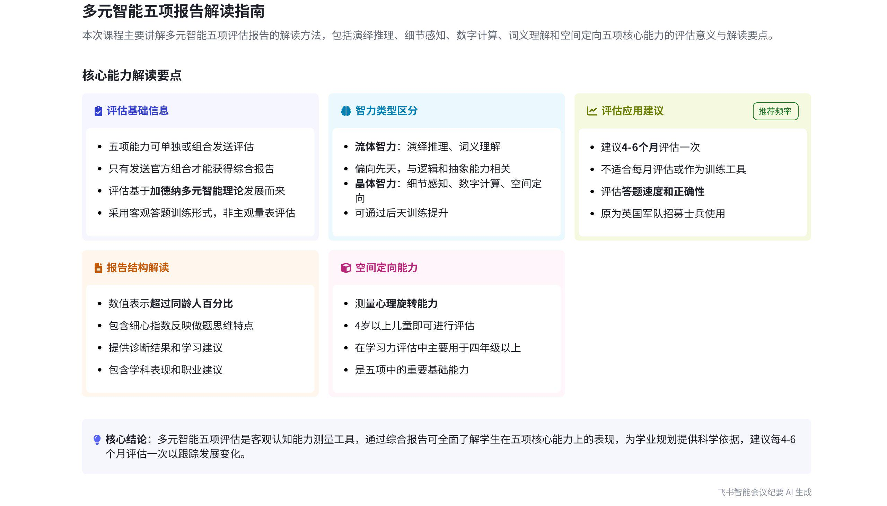
本次会议主要围绕大道全能学业规划师初级课程中多元智能五项报告的解读展开，介绍了评估内容、方式、智力类型及课程学习建议等，内容如下：
- 多元智能五项评估介绍
- 评估内容与形式
- 能力涵盖：评估涵盖演绎推理、细节感知、数字计算、词义理解和空间定向五项能力。  - 报告发送方式：可单独发送报告给客户，也可组合发送，若要得到综合报告，需选择系统中的官方组合。  - 评估方式：通过答题训练形式进行，相对客观，与市面上量表类评估相比更具优势。 | 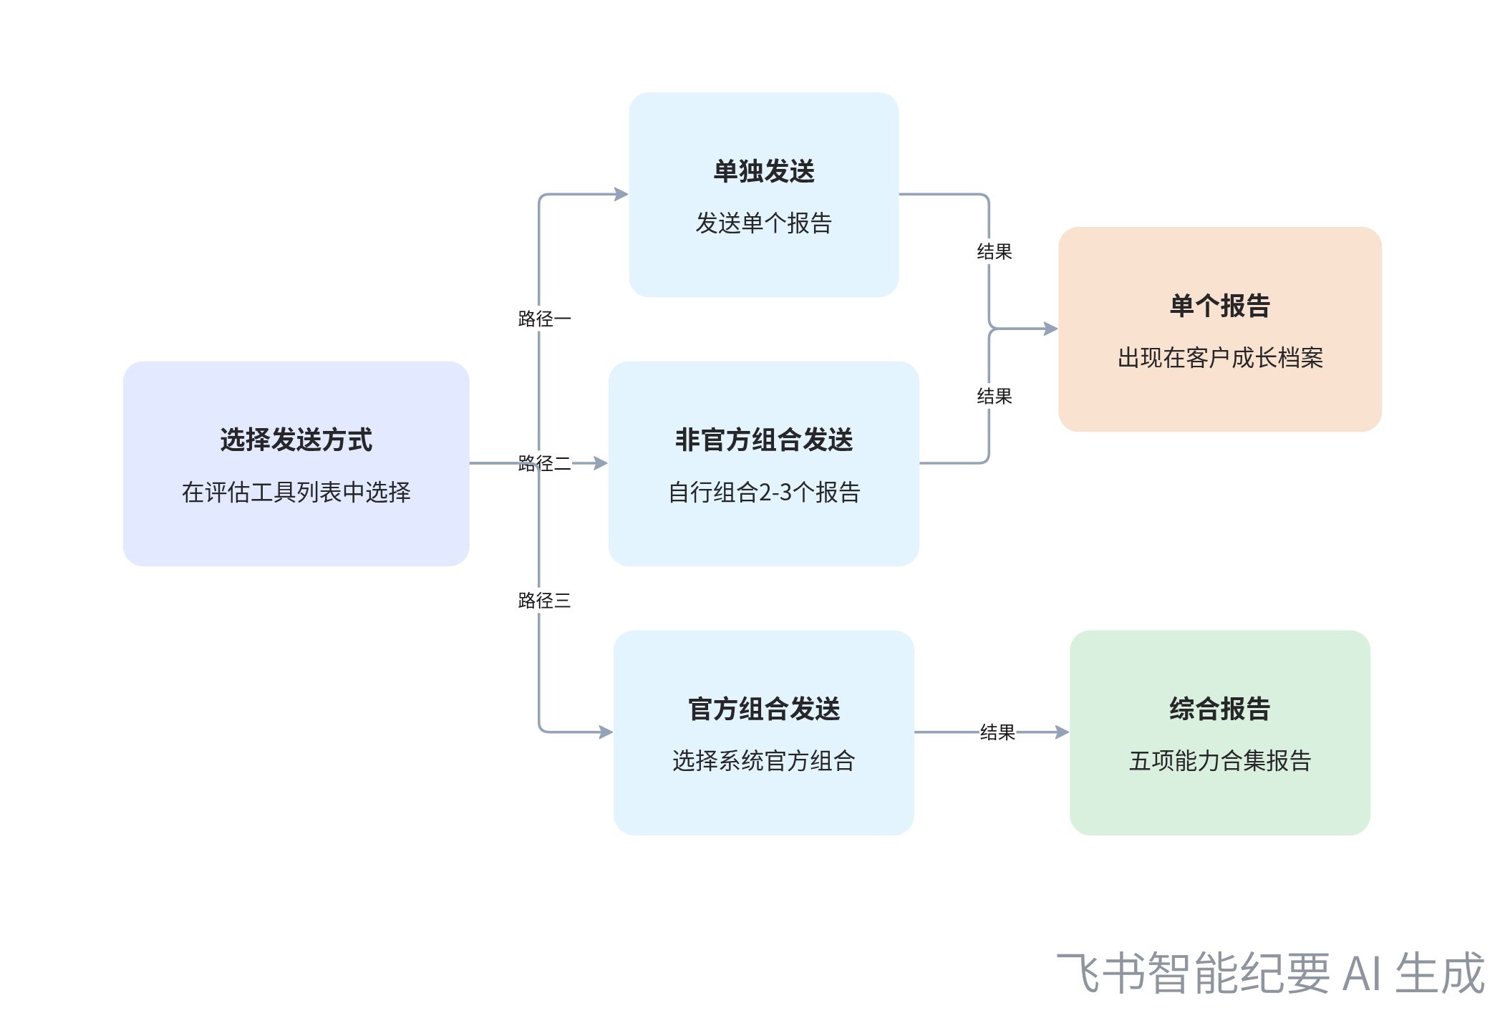  多元智能报告发送方式流程图
- 评估工具背景：该工具最早用于英国军队招募士兵，用于衡量士兵的认知能力和可训练性，是全球公认的工具。
- 智力类型及特点
- 晶体智力与流体智力  - 定义：晶体智力可通过后天训练习得，流体智力相对更偏先天。  - 能力分类：演绎推理和语义理解偏向流体智力，与逻辑和抽象概括能力相关；其他三项偏晶体智力，可通过大量刻意练习和后天训练得到提升，但演绎推理和语义理解的提升时间相对较长。 |  | 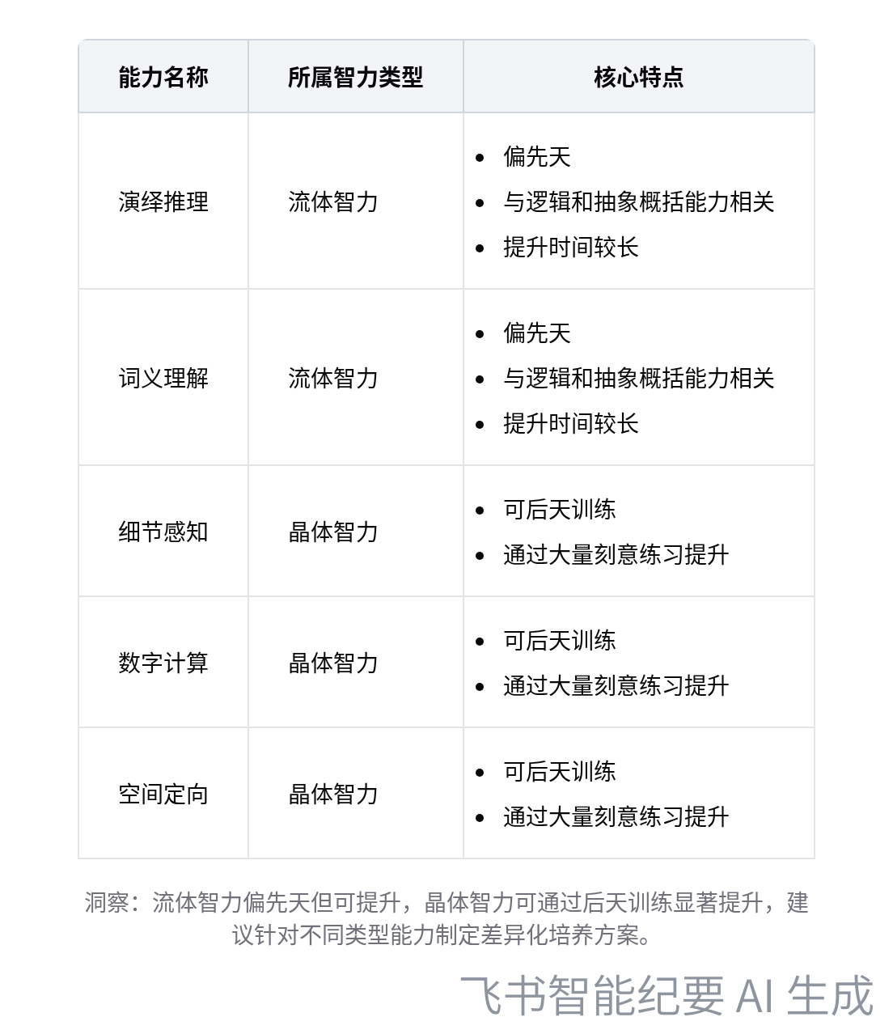  多元智能五项能力与智力类型对应表
- 测评建议
- 频率：建议每 4 - 6 个月进行一次测评，不建议将其作为频繁测评或训练工具。
- 评估重点：主要评估答题速度、正确性以及短时间内理解题目的能力。
- 报告解读及课程建议
- 报告解读
- 整体结构：综合报告包含五项能力的情况及综合水平数值，每个单项有仪表盘、数值、诊断结果、学习建议等内容。
- 单项分析：以演绎推理为例，报告给出数值、细心指数、特征、评估结果、学习建议、学科情况、职业建议和成长建议等。其他单项结构类似。
- 课程建议
- 初级课程：初级课程老师只需读懂报告意思，掌握报告内容。
- 中高级课程：中高级课程会涉及学科知识点分类、不同能力对学习的影响等内容，如物理学科中不同知识点的表现差异等。
- 空间定向能力
- 能力特点：空间定向主要测心理旋转能力，4 岁小孩也可进行测评，但学习力测评中更多针对四年级以上孩子。
- 报告其他内容：报告最后还包含科学家团队介绍等内容。
[该类型的内容暂不支持下载]

智能章节
00:05 大道学业规划多元智能五项综合报告讲解
本章节说话人1介绍了大道全能学业规划师初级课程，主要学习多元智能五项报告解读。多元智能五项评估演绎推理、细节感知等五项能力，报告可单独或组合发送给客户。若想得到综合报告，需在系统找官方组合发送。说话人将以综合报告为例讲解，因单个报告内容综合报告里有，还会用处理过名字的真实报告讲解。
02:36 多元智能五项评估工具介绍及应用情况
本章节介绍多元智能相关内容。多元智能理论由加德纳提出，完整有八项，此处选五项是因其在生活、工作、学习中常用。原理论未形成评估，后经发展有量表类评估但不准确。系统里的多元智能五项以答题训练形式进行，相对客观，最早用于英国军队招募士兵衡量认知与可训练性，是全球公认工具。
06:06 科普晶体与流体智力构成人的认知概念
本章节先说明前面是小科普，核心会测到的内容在第一个篇章，包括晶体智力和流体智力，二者构成人的认知，认知在心理学上有专门定义，不太好理解。为便于理解，指出晶体智力可通过后天训练获得。
06:54 智力测评能力分类、频率建议及指标含义
本章节介绍了流体智力和晶体智力相关能力测评。演绎推理和语义理解偏流体智力，其他三项偏晶体智力，都可提升但时间有别。建议4到6个月测一次，不适合做训练。强调测评数值是超同龄人的比例，非考试得分，细心指数有丰富含义，后续课程会讲，还会给出整体结论与发展建议。
10:10 学习力报告内容介绍及初高级课程要求
本章节介绍了某报告相关内容。先提及演绎推理，包括数值、细心指数等，结果还会给出学习、职业等建议，但报告多概括学科非具体知识点，中级课会深入讲解。后续提到细节感知等模块结构类似，初级老师读懂报告即可。还讲了空间定向针对心理旋转能力，多面向四年级以上孩子。最后介绍了科学家团队。
[该类型的内容暂不支持下载]

关键决策
本次会议为分享类会议，无关键决策。会议关键内容总结如下：
- 课程内容：本次初级课程学习多元智能五项报告解读，以综合报告为例讲解。
- 评估工具：多元智能五项评估可单独或组合发送给客户，官方组合可生成综合报告；系统内的评估工具通过答题训练形式，相对客观，最早用于英国军队招募士兵。
- 智力类型：评估核心涉及晶体智力和流体智力，演绎推理和语义理解偏向流体智力，其余三项偏向晶体智力。
- 测评建议：建议 4 - 6 个月进行一次测评，不建议将其作为训练工具。
- 报告解读：初级老师读懂报告意思即可，中高级课程会涉及更多内容。
[该类型的内容暂不支持下载]

金句时刻
「多元智能五项在生活、工作、学习当中使用最多，而音乐和体育相关的在学习和工作场景中相对用得少一点，除非有特定专业需要。」
—— 说话人 1，明确指出选择多元智能五项进行测评的原因，与会议主题紧密相关，能让读者快速理解选择的依据。

「如果要帮助人发现天赋并做规划，应使用相对客观的评估工具，而非市面上意义不大的量表类评估。」
—— 说话人 1，突出了使用客观评估工具的重要性，为会议讨论的评估工具提供了理论支持，具有独特洞察。

「演绎推理和语义理解偏向流体智力，与逻辑和抽象概括能力更相关；其他三项偏向晶体智力，可通过大量刻意练习和后天训练得到提升。」
—— 说话人 1，清晰阐述了不同能力与智力类型的关系，以及能力提升的方式，是会议的关键结论之一。
[该类型的内容暂不支持下载]

相关链接
- 妙记：17.如何读懂多元智能5项
- 文字记录
- 17.如何读懂多元智能5项 2026年1月22日

